**Описание уязвимости**

На сайте <http://192.168.56.11/mutillidae/index.php?page=dns-lookup.php> отсутствует фильтрация вводимых пользователем данных. Это позволяет удалённо выполнять команды на сервере.

**Где найдена уязвимость**

Уязвимость расположена по адресу <http://192.168.56.11/mutillidae/index.php?page=dns-lookup.php>.

Наименование продукта: Metasploitable 3 Linux virtual machine.

**Технические детали обнаружения и воспроизведения**

Уязвимость можно обнаружить, если в поле, предназначенном для ввода DNS адреса, ввести адресс и после него, через точку с запятой “ ; ” ввести любую команду терминала Linux (payload - полезную нагрузку). Например ls или pwd.

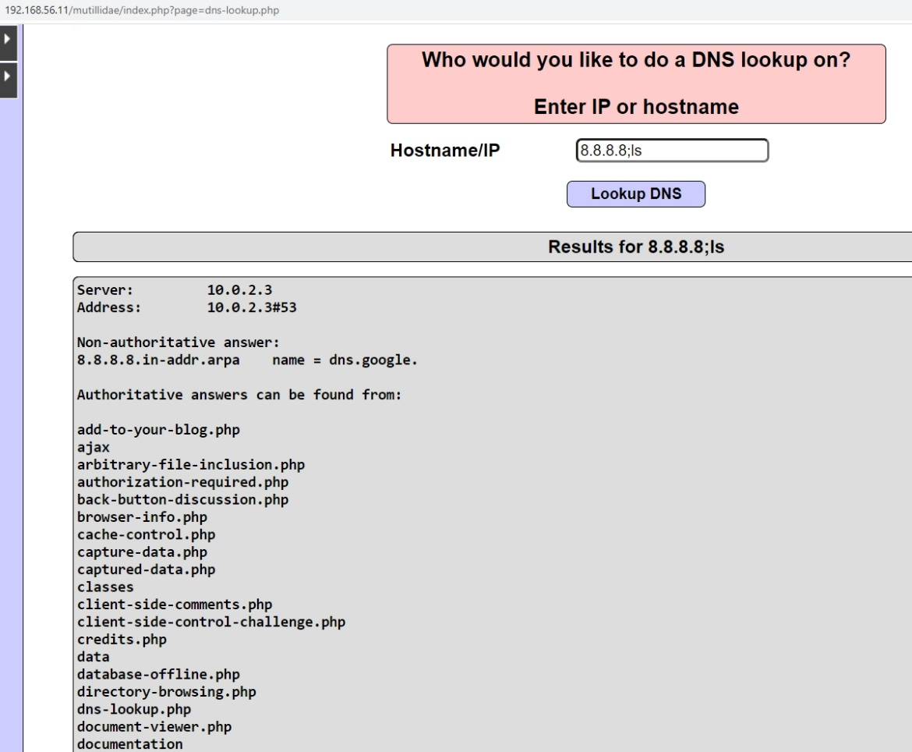

**Выводы и рекомендации по устранению**

Уязвимость позволяет получить доступ к конфиденциальной информации. Не требует дополнительных уязвимостей для эксплуатации. Рекомендации по устранению:

● Сделать фильтрацию вводимых пользователем данных на уровне разработки.

**Используемое программное обеспечение**

● Google Chrome